NOMBRE : AGUSTIN AYVAR
HORARIO : 13:20 – 17:30 | PROFESOR : CHUMACERO JOEL
LABORATORIO DE HARDWARE
CURSO : 5°1 grupo : a E.E.S.T N°11

INTRODUCCION A REDES INFORMATICAS
REDES: Una red es una conexión de datos entres dispositivos que se están conectadas entre sí para transmitir datos, información que comparte distintos tipos de recursos que se pueden configurar entres los dispositivos interconectados.
HOST: Un host es un dispositivo que permite la utilización de una red que mediante el tráfico de datos en el cual esta puede crear, obtener y compartir datos en la misma red a la que está conectada aunque sin embargo no necesariamente deja de funcionar sin la red aunque se ve limitado sin ella.
NIC: El NIC es un dispositivo integrado al host como un adaptador de red el cual permite modificar y entrar al medio de acceso del HOST
DIRECCION MAC: La dirección MAC es un código del tipo físico el cual esta expresado en el sistema hexadecimal. Este funciona como una dirección que controla y permite el acceso a los medios del HOST que utiliza una conexión de datos con el HOST en si para permitir el acceso.
DISPOSITIVOS DE RED: Son los dispositivos que se encargan de transportar datos a los dispositivos conectados a la red. También se encargan de transportar los datos y las conexiones fiscas de la red como las conexiones de cable a los dispositivos que usa el usuario ósea el HOST por ejemplo los switches , repetidores, hub, etc.
REPETIDOR: Un repetidor es un dispositivo de red que se utiliza para regenerar una señal. Los repetidores regeneran señales analógicas o digitales que se distorsionan a causa de pérdidas en la transmisión producidas por la atenuación.
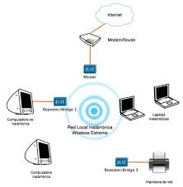
HUB: Un HUB es un dispositivo el cual conecta distintos dispositivos en una sola conexión concentrándola pero sin interferir en la transmisión de datos que va a recibir cada dispositivo de un medio externo.
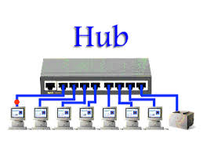
PUENTES: Los puentes son medios de conexión que convierten las diferentes transmisiones de datos, proporcionando conexiones entre las redes de área local (LAN) y verificando el destino de cada uno de los datos que deberían pasar.
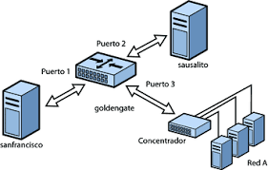

SWITCH: Un switch es un medio de conexión el cual dentro del tráfico de datos verifica cual debe enviar a cada HOST al transferirlo sin la necesidad de convertir los distintos formatos de transmisión de datos.

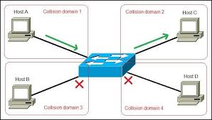

ROUTERS: Es una interconexión de redes la cual busca el mejor camino para transportar los datos en el traficos de dato dentro de la red, Esta genera la señal de la red el cual también puede proporcionar una conexión de diferentes redes.

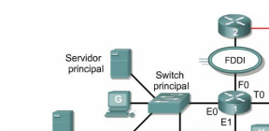

Actividad tipos de redes
- ¿Qué tipo de red se representa en la siguiente imagen? justifique su respuesta
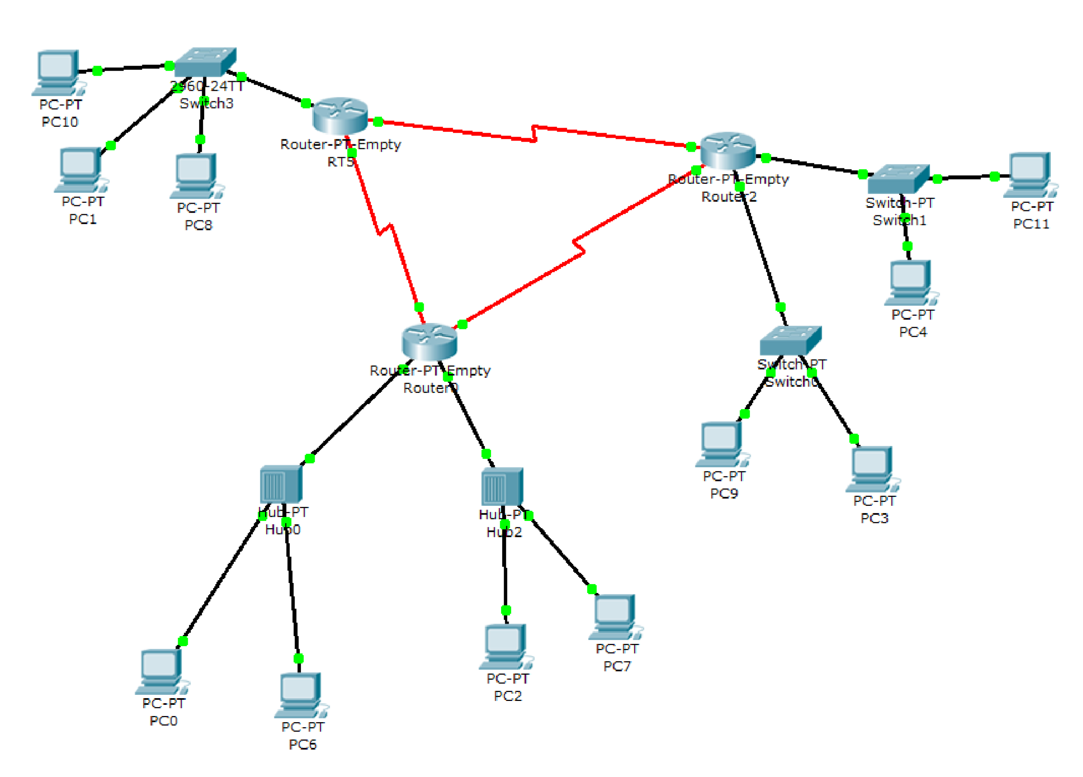

- Utilizando ejemplos diferencie una red WPAN de una PAN

- ¿Qué es una red MAN? ¿Qué tipo de Topología utiliza? Mencione sus características, ventajas y desventajas. Mencione y desarrolle un ejemplo de una red MAN.

- En una cafetería se necesita ampliar el alcance de su conexión inalámbrica a un primer piso.
¿Qué tipo de red Utiliza la cafetería? ¿Qué desventajas tendría esta red además de su alcance?
¿Qué dispositivos utilizaría para que el alcance de esta red llegue al primer piso? ¿Por qué?

- ¿Qué es una red LAN? ¿Qué tipo de Protocolos son los más utilizados en esta red? Mencione sus características, ventajas y desventajas. Mencione y desarrolle un ejemplo de una red LAN. ¿Qué topología es utilizada en esta red?
RESPUESTAS
- La red LAN (Locas área network) es un conjunto de dispositivos conectados a una misma red local en un área geográfica limitada. Estos pueden comunicar y compartir recursos, archivos, información entre sí.
La red LAN usa diferentes tipos de protocolos para la comunicación para el intercambio de datos entre los dispositivos, por ejemplo:
Está el protocolo Ethernet que que son para las redes de tipo inalámbrica, y las TCP/IP, que es para las redes de internet.

Caracteristicas
Esta conectada con otros dispositvos
Es mas rápida que le red WPAN
Se usan firewalls para proteger los datos de la red
Ventajas
Se pueden añadir mas dispositivos y borrarlos dependiendo la necesidad
El costo varias dependiendo los dispositivos conectados
Desventajas
Un alto costo en el mantenimiento inicial de la red
Problemas entre el hardware y la compatibilidad de la red
Desventajas con respecto a la seguridad de la red
topología de red: es la forma en que los dispositivos se encuentran conectados fisicamente entre todos.

3) Las redes MAN (redes de área metropolitana) son un tipo de red que permite la
interconexión de múltiples dispositivos en una zona geográfica extensa como una
ciudad, área metropolitana o campus universitario. La topología más común es la
estrella extendida

Ventajas
Cubren una amplia área geográfica
Tiene gran capacidad de ancho de banda y velocidad de transmisión de datos.
Los administradores de red pueden añadir dispositivos y recursos para aumentar su
capacidad según necesario.
Desventajas
Es la dependencia de proveedores que pueden tener un gran control sobre los servicios
Que ofrecen
La implementación de una red MAN puede ser muy complejo
La arquitectura necesaria es muy costosa tales como routers, cables de fibra óptica,
Dispositivos de red, etc.
Un ejemplo de una red MAN sería un conjunto de redes lan acumuladas en un lugar de una escuela por ejemplo.
2) Una red WPAN es una red de uso inalámbrico y de un alcance corto, la cual se encarga de conectar dispositivos como en cambio la red PAN, una red de área personal, conecta dispositivos electrónicos cercanos al usuario, como un ratón inalámbrico, un teclado y un ordenador. La diferencia entre una red WPAN y una PAN es que la primera se refiere específicamente a una red inalámbrica de corto alcance, mientras que la última puede ser inalámbrica o no y puede cubrir un área más amplia.
4) utilizaría una red del tipo WLAN ya permite conectar de forma inalámbrica distintos dispositivos a la red mediante una contraseña que permita acceder y usar la misma.
Una de las desventajas que tendría tal vez es la cantidad de datos que podría recibir a cada dispositivo conectado.
Utilizaría un dispositivo del tipo repetidor por que extiende la señal del router que transmite la conexión de la red WLAN.
1) Es una red del tipo MAN ya que este contiene en si un conjunto de conexiones de distintos tipos de redes tales como la WLAN.

